Приложение 1
Утверждено:
Приказом начальника МКУ «УО КГО»
от18.01.2024 г.№ 18

ПОЛОЖЕНИЕ
о муниципальном этапе научно-практической конференции обучающихсяобразовательных организаций
Кировградского городского округа в 2024 году

- Общие положения.

  - Настоящее Положение определяет порядок организации и проведения муниципального этапа научно-практической конференции (далее НПК) обучающихся образовательных организаций Кировградского городского округа (далее – КГО).
  - Настоящее положение разработано в соответствии с нормативными документами Министерства образования и молодежной политики Свердловской области, ГАНОУ СО «Дворец молодежи», ГАОУ ДПО СО «Институт развития образования», в том числе на основании Положения о научно-практической конференции обучающихся Свердловской области, утвержденного Министерством образования и молодежной политики Свердловской области.
  - НПК проводится в форме защиты исследовательских проектов и в рамках мероприятий областного фестиваля «Юные интеллектуалы Среднего Урала».
  - НПК является одним из этапов научно-практической конференции обучающихся Свердловской области.
  - Защита исследовательских проектов проводится с целью развития познавательных интересов и научно-практической деятельности обучающихся, выявления и поддержки одаренных школьников в области научной, исследовательской, творческой (художественной; конструкторской) и социально значимой деятельности.
Задачи:
- активизация и развитие познавательных и исследовательских интересов обучающихся в различных предметных областях и сферах деятельности;
- повышение качества образования через различные формы интеграции основного и дополнительного образования путем привлечения к работе с детьми и молодежью ученых и специалистов – носителей научной культурно-профессиональной традиции и формирование связей организаций общего среднегообразования и высшего профессионального образования;
- знакомство обучающихся с достижениями и проблемамифундаментальной и прикладной науки; повышение интереса к российской и региональной культуре;
- вовлечение обучающихся в поисково-исследовательскую деятельность,приобщение к решению задач, имеющих практическое значение для развития науки,промышленности, экономики, культуры и искусства Уральского региона;
- мониторинг развития проектно-исследовательской деятельности обучающихся образовательных организаций КГО;
- выявление лучших проектно-исследовательских работ школьников, которые могут быть рекомендованы к участию в конкурсах, олимпиадах и др. мероприятиях исследовательского и проектного характера на региональном, федеральном и международном уровнях.

II. Организаторы муниципального этапа НПК

Организаторами муниципального этапа НПК являются:
- Управление образования Кировградского городского округа;
- МАУ ДО «ЦДТ им. Е.И. Порошина»;
- Техническая поддержка – МАОУ СОШ №2.
Организация НПК проводится с соблюдением всех санитарно-эпидемиологических норм.

- Сроки, порядоки условия проведения НПК

- НПК включает в себя три последовательных этапа:
- школьный (до 10.02.2024г.);
- муниципальный (29.02.2024г.);
- областной (заочный тур - 15.03.2024г. - 10.04.2024г.; очный тур - апрель 2024г.)
Проведение школьного этапа регламентируется самостоятельно образовательными организациями КГО.
При проведении школьного и муниципального этапов НПК рекомендуется учитывать санитарно-эпидемиологическую обстановку в образовательной организации и в муниципальном образовании.
На муниципальный этап направляются работы победителей и призеров школьного этапа.
При направлении работ на муниципальный этап образовательная организация обеспечивает проверку текстов проектов системой «Антиплагиат» на сайте www.antiplagiat.ru. Процент оригинальности текста должен быть не менее 75 %.Ответственность за достоверность авторства работы несет лицо, направившее работу на конкурс.
По итогам муниципального этапа НПК к работам победителей, рекомендованным жюри к участию в областном этапе, соответствующие образовательные организации направляют в муниципальный оргкомитет оригиналы рецензий (руководителя проекта и внешнего рецензента) в течение двух рабочих дней.
На региональный этап организаторы муниципального этапа (МАУ ДО «ЦДТ им. Е.И. Порошина») направляют работы победителей (I место) муниципального этапа, рекомендованные жюри, в срок до 15 марта 2024 г.
Для участия в региональном этапе организаторы муниципального этапа направляют:
- заявку по утвержденной форме;
- копии протоколов работы жюри, заверенные председателем жюри и печатью Управления образования Кировградского городского округа;
- работы победителей;
- две рецензии на каждую работу;
- Для участия в муниципальном этапе НПК необходимо предоставить заявку в оргкомитет (адрес электронной почтыelena.verkhovodko@yandex.ruс пометкой «Заявка НПК») до 14 февраля 2024 года по утвержденной форме (Приложение 1), письменное согласие на обработку персональных данных (Приложение 2 и 3 соответственно).
- Муниципальный этап конкурса проводится в один тур.
- Срок проведения очного тура 29 февраля 2024 года в 10:00 на базе МАОУ СОШ №2 г.Кировграда.

- Участники НПК

В НПК принимают участие обучающиеся 7-11 классов образовательных организаций Кировградского городского округа всех типов и видов, в том числе, занимающиеся в центрах образования естественно-научной и технологической направленностей «Точка роста».
Могут быть представлены как индивидуальные проекты, а также проекты, выполненные коллективами (не более двух авторов). При представлении работы двумя авторами необходимо отразить вклад каждого из них на этапах сбора, обработки и интерпретации материала.

- Содержание защиты исследовательских проектов.

- Для участия в защите принимаются следующие виды проектов:
  - исследовательский (научно-исследовательский) – проект, результатом которого является научно-исследовательский продукт в виде статьи, публикации, отчета, аналитическогообзора, методического пособия и др.;
  - творческий – проект, предусматривает создание готового изделия или получение полезного общественного результата, и содержащий субъективную и объективную новизну;
  - прикладной – проект, целью которого является решение прикладной задачи; результатом такого проекта может быть разработанное и обоснованное проектное решение, бизнес-план или бизнес-кейс, изготовленный продукт или его прототип и т.п.;
  - инновационный – проект, результатом которого является новый
продукт, товар, услуга, технология или иной общественно полезный результат,готовый к распространению;
  - социальный – проект, предусматривающий деятельность учащихся, направленную на приобщение детей к общественной деятельности, достижение социально значимой цели, поддержание духовных и материальных ценностей в условиях современного социума.
  - инженерно-конструкторский – проект, результатом которого являетсярешение задач технического характера, создание устройства, модели и др.(только школьный и муниципальный уровень).
- Проект должен свидетельствовать о том, что выполненная работа способствовала развитию интеллектуального и творческого потенциала обучающегося, формированию навыков самостоятельной исследовательской работы.
- Тематика проектов должна отражать актуальные проблемы социально-экономического, общественно-политического, социокультурного и гуманитарного характера.
- Работы, представленные к защите, должны быть направлены на развитие поликультурной коммуникации, нацелены на общечеловеческие культурные ценности, должны отражать культурно-исторические, памятные события и даты года.
- Работы реферативного характера не содержащие элементов самостоятельного исследования, к участию в региональном этапе недопускаются.
- В соответствии с Положением, утвержденнымМинистерством образования и молодежной политики Свердловской области, определены следующие направления и секции:
6.1. В направлении «Гуманитарное»:
1) лингвистическая (Лингвистика. Русский язык. Иностранные языки);
2) филологическая (Литературоведение. Литературное творчество);
3) историческая (История. Краеведение. Этнография. Топонимика. Археология).
6.2. В направлении «Социокультурное»:
1) культурология и искусствоведение (Культурное наследие. Народные ремесла. Искусствоведение. Дизайн. Декоративно-прикладное искусство);
2) здоровый образ жизни (Валеология. Здоровьесбережение. Охрана здоровья. Технологии и средства реабилитации);
3) современные технологии в социально-культурной сфере (Экология природопользования. Архитектура и строительство. Культура дома, умный дом. Технологии, устройства для досуга и творчества.).
6.3. В направлении «Общественно-политическое»:
1) секция патриотической направленности (Просветительская деятельность по изучению и сохранению культурных и исторических объектов. Развитие детских и молодёжных общественных объединений);
2) науки об обществе (Педагогика. Психология. Социология. Обществознание. Философия. Право. Политология);
3) безопасность и профилактика негативных явлений в обществе (Основы безопасности жизнедеятельности. Информационная безопасность. Воспитание. Социальная экология).
6.4. В направлении «Социально-экономическое»:
1) экономика и управление (Экономика. Менеджмент. Маркетинг. Культура потребления);
2) цифровая экономика (Большие данные. Новые и информационные технологии в системе производства, распределения, обмена и потребления);
3) предпринимательская деятельность.
6.5. В направлении «Естественнонаучное» (только школьный и муниципальный этап):
1) химия;
2) физика;
3) биология, география.
6.6. Секция «Точные науки» (Математика) (только школьный и муниципальный этап).
6.7. Секция «Техническое творчество» (в том числе с использованием Лего-технологий, робототехники и компьютерных технологий)(только школьный и муниципальный этап).
6.8. Секция «Информационные технологии» (только школьный и муниципальный этап).

- Требования к оформлению исследовательской работы

- Сдача одного экземпляра проекта для работы жюри в секциях ОБЯЗАТЕЛЬНА (копии или оригинала).
- Исследовательская работа подается в печатном виде с титульным листом (формат А4). Нумерация страниц располагается внизу справа, шрифт - TimesNewRoman, размер шрифта – 14, межстрочный интервал – 1,5, выравнивание – по ширине, параметры страниц, поля: верхнее – 2 см, нижнее – 1,5 см, левое – 2 см, правое – 1,5 см.
- Принимая участие в НПК, участники, родители (законные представители) несовершеннолетних обучающихся, соглашаются с требованиями настоящего Положения и дают согласие на предоставление, использование и обработку персональных данных в соответствии с нормами Федерального закона № 152-ФЗ от 27 июля 2006 года
(в действующей редакции) «О персональных данных».
- Принимая участие в Конференции, участники, родители (законные представители) несовершеннолетних обучающихся, соглашаются с тем, что фото- и видеосъемка на мероприятии будет проводиться без их непосредственного разрешения. Фото- и видеоматериалы остаются в распоряжении организаторов НПК.
- Время выступления (защиты проекта) – до 7 минут; время для ответов на вопросы – до 3 минут.

- Состав и порядок работы жюри

- Жюри формируется из педагогов-предметников образовательных организаций Кировградского городского округа, рекомендованных руководителями методических объединений. Жюри на каждой секции самостоятельно определяет председателя.
- Жюри:
- предварительно знакомится с Критериями оценки работ (Приложение 4, 5).
- оценивает проекты и их защиту согласно утвержденным критериям;
- ведет необходимую документацию (протоколы и прочее);
- определяет победителей, призеров;
- утверждает работы, рекомендованные к участию на региональном этапе НПК.
3. Во время защиты проектов каждый член жюри заполняет протокол на каждого участника (Приложение 6).
4. По итогам работы секции председатель жюри оформляет общий протокол и передает представителю оргкомитета (Приложение 7).
5. Оценивание работ находится в компетенции жюри. За выставленные оценки членами жюри оргкомитет ответственности не несет. После проведения конференции и заполнения протоколов, изменения в оценках и присвоении мест не допускаются.

- Награды конференции

- Победители и призеры определяются по результатам работы секций: 1 место – победитель, 2 и 3 место – призеры. Победители и призеры награждаются дипломами.
Педагоги, подготовившие победителей (Iместо) – участников защиты проектов, награждаются благодарственными письмами от УО.
- Лучшие работы (I место) по усмотрению жюри могут быть рекомендованы для участия в региональном этапе.

Справки по тел. 6-00-28 (доб. 5101) или 89024440709 Верховодко Елена Евгеньевна

Приложение 1
к Положению о проведении муниципального этапа научно-практической конференции обучающихся общеобразовательных учреждений Кировградского городского округа в 2024 учебном году

НА БЛАНКЕ ОРГАНИЗАЦИИ

ЗАЯВКА
на участие в муниципальном этапе научно-практической конференции обучающихсяКировградского городского округа в 2024 учебном году

Наименование учреждения _______________________________________________

№п/п | ФИО участника (полностью) | Класс | Направление, секция | Тема проекта | ФИО педагогаруководителя (полностью) | Наличие/  отсутствие у участника ОВЗ/  инвалидности

Руководитель ОУ _______________/_________________/
МП

Приложение 2

Согласие субъекта персональных данных на обработку его персональных данных
Я,_____________________________________________________________________________
___________________________________________________________________________, (фамилия, имя, отчество)
даю согласие на обработку следующих сведений, составляющих мои персональные данные: фамилия, имя, отчество, год, месяц, дата рождения, место учебы и его адрес, номер телефона, адрес электронной почты, необходимых государственному автономному образовательному учреждению Свердловской области «Центр дополнительного образования детей «Дворец молодёжи» в целях реализации мер по поддержке и развитию одаренности, а также для участия в конкурсных мероприятиях.
Согласен на совершение оператором обработки персональных данных, указанных в данном документе, в том числе на сбор, анализ, запись, систематизацию, накопление, хранение, уточнение (обновление, изменение), извлечение, использование, обезличивание, блокирование, удаление, уничтожение персональных данных.
Согласен на передачу вышеперечисленных персональных данных в Министерство общего и профессионального образования Свердловской области, в Министерство образования и науки Российской Федерации, Федеральному оператору приоритетного национального проекта «Образование», а также другим учреждениям и организациям, принимающим участие в проведении всероссийских олимпиад и иных конкурсных мероприятий, для достижения вышеуказанных целей.
В целях информационного обеспечения согласен на включение в общий доступ на сайте государственного автономного образовательного учреждения дополнительного образования детей Свердловской области «Центр дополнительного образования детей «Дворец молодёжи» следующие сведения, составляющие мои персональные данные: фамилию, имя, отчество, место учёбы и его адрес.
Обработку персональных данных разрешаю на срок, необходимый для достижения вышеуказанных целей.
Согласен на публикацию своей исследовательской работы на официальном сайте организатора конференции в сети «Интернет».
Подтверждаю, что с порядком отзыва согласия на обработку персональных данных в соответствии с п.5 ст.21 Федерального закона № 152-ФЗ от 27.07.2006 «О персональных данных» ознакомлен(а).
Права и обязанности в области защиты персональных данных мне известны. С юридическими последствиями автоматизированной обработки персональных данных ознакомлен(а).

________________ /___________________/

«___» __________ 20___г.

Приложение 3

Согласие представителя субъекта персональных данных на обработку его персональных данных
Я,___________________________________________________________________________
____________________________________________________________________________, (фамилия, имя, отчество, паспортные данные и статус законного представителя несовершеннолетнего – мать, отец, опекун, попечитель или уполномоченный представитель органа опеки и попечительства или учреждение социальной защиты, в котором находится нуждающийся в опеке или попечительстве несовершеннолетний, либо лица, действующего на основании доверенности, выданной законным представителем)
даю согласие в отношении
_____________________________________________________________________________
(фамилия, имя, отчество ребенка)

на обработку следующих сведений, составляющих персональные данные ребенка: фамилия, имя, отчество, год, месяц, дата рождения, образовательное учреждение и его адрес, класс, номер телефона, адрес электронной почты, необходимых государственному автономному образовательному учреждению Свердловской области «Центр дополнительного образования детей «Дворец молодёжи» в целях реализации мер по поддержке и развитию одаренности, а также для участия в конкурсных мероприятиях.
Согласен на совершение оператором обработки персональных данных, указанных в данном документе, в том числе на сбор, анализ, запись, систематизацию, накопление, хранение, уточнение (обновление, изменение), извлечение, использование, обезличивание, блокирование, удаление, уничтожение персональных данных.
Согласен на передачу вышеперечисленных персональных данных в Министерство общего и профессионального образования Свердловской области, в Министерство образования и науки Российской Федерации, Федеральному оператору приоритетного национального проекта «Образование», а также другим учреждениям и организациям, принимающим участие в проведении всероссийских олимпиад и иных конкурсных мероприятий, для достижения вышеуказанных целей.
В целях информационного обеспечения согласен на включение в общий доступ на сайте государственного автономного образовательного учреждения дополнительного образования детей Свердловской области «Центр дополнительного образования детей «Дворец молодёжи» следующие сведения, составляющие персональные данные ребенка: фамилию, имя, отчество, образовательное учреждение и его адрес.
Обработку персональных данных разрешаю на срок, необходимый для достижения вышеуказанных целей.
Подтверждаю, что с порядком отзыва согласия на обработку персональных данных в соответствии с п.5 ст.21 Федерального закона № 152-ФЗ от 27.07.2006 «О персональных данных» ознакомлен(а).
Согласен на публикацию исследовательской работы ребенка на официальном сайте организатора конференции в сети «Интернет».
Права и обязанности в области защиты персональных данных мне известны. С юридическими последствиями автоматизированной обработки персональных данных ознакомлен(а).

________________ /___________________/

«___» __________ 20___г.

Приложение 4

Критерии оценки работ

- Критерии оценки содержания проекта (36 баллов):
  - Целеполагание;
  - Анализ области исследования;
  - Методика исследования;
  - Качество результата;
  - Самостоятельность, индивидуальный вклад в исследование.

- Критерии оценки оформления и структуры исследовательских проектов (4 балла):
  - Титульный лист;
  - Оглавление;
  - Введение;
  - Основная часть (возможно деление на главы, разделы, из названия);
  - Заключение;
  - Библиография (список литературы);
  - Приложения.

Представленный проект должен содержать: оглавление, введение, основную часть, заключение, список использованных источников и литературы, приложения (по желанию авторов).
Титульная страница должна содержать фамилию, имя, отчествоучастника, регион, город, название образовательной организации, тему проекта; фамилию, имя, отчество научного руководителя (при наличии), его должность, место работы, направление проекта.
В оглавление включаются основные заголовки работ и соответствующие номера страниц.
Введение должно включать в себя формулировку проблемы (предмета) исследования, отражать актуальность темы, определение целей и задач, поставленных перед исполнителем работы, краткий обзор используемой литературы и источников, степень изученности данного вопроса, характеристику личного вклада автора работы в решение избранной проблемы.
Основная часть должна содержать информацию, собранную и обработанную исследователем: описание основных рассматриваемых фактов, характеристика методов решения проблемы; сравнение известных автору старых и предлагаемых методов решения; обоснование выбранного варианта решения (эффективность, точность, простота, наглядность, практическая значимость и т.д.) основная часть делится на главы, разделы, желательно их назвать.
В заключении в лаконичном виде формулируются выводы и результаты, полученные автором (с указанием, если возможно, направления дальнейших исследований и предложений по возможному практическому использованию результатов исследования).
В список литературы заносятся публикации, издания и источники, использованные автором. Информация о каждом издании должна включать в строгой последовательности: фамилию, инициалы автора, название издания, выходные данные издательства, год издания, № выпуска (если издание периодическое), количество страниц. Все издания должны быть пронумерованы и расположены в алфавитном порядке.
Работа может содержать приложения с иллюстративным материалом (рисунки, схемы, карты, таблицы, фотографии и т.п.), которые должны быть связаны с основным содержанием.
- Критерии оценки представления (защиты) (60 баллов):
  - Соответствие представления содержанию работы;
  - Качество доклада: структура (предъявление в представлении всех составляющих частей работы), логика, доступность изложения, грамотность, научность речи докладчика, соблюдение регламента;
  - Уровень владения материалом: репродуктивный, продуктивный;
  - Эффективность взаимодействия с аудиторией: ответы на вопросы, диалог, дискуссионность;
  - Уровень мультимедийного сопровождения: соответствие презентации содержанию работы и содержанию доклада, качество оформления презентации.
Максимальная оценка – 100 баллов.

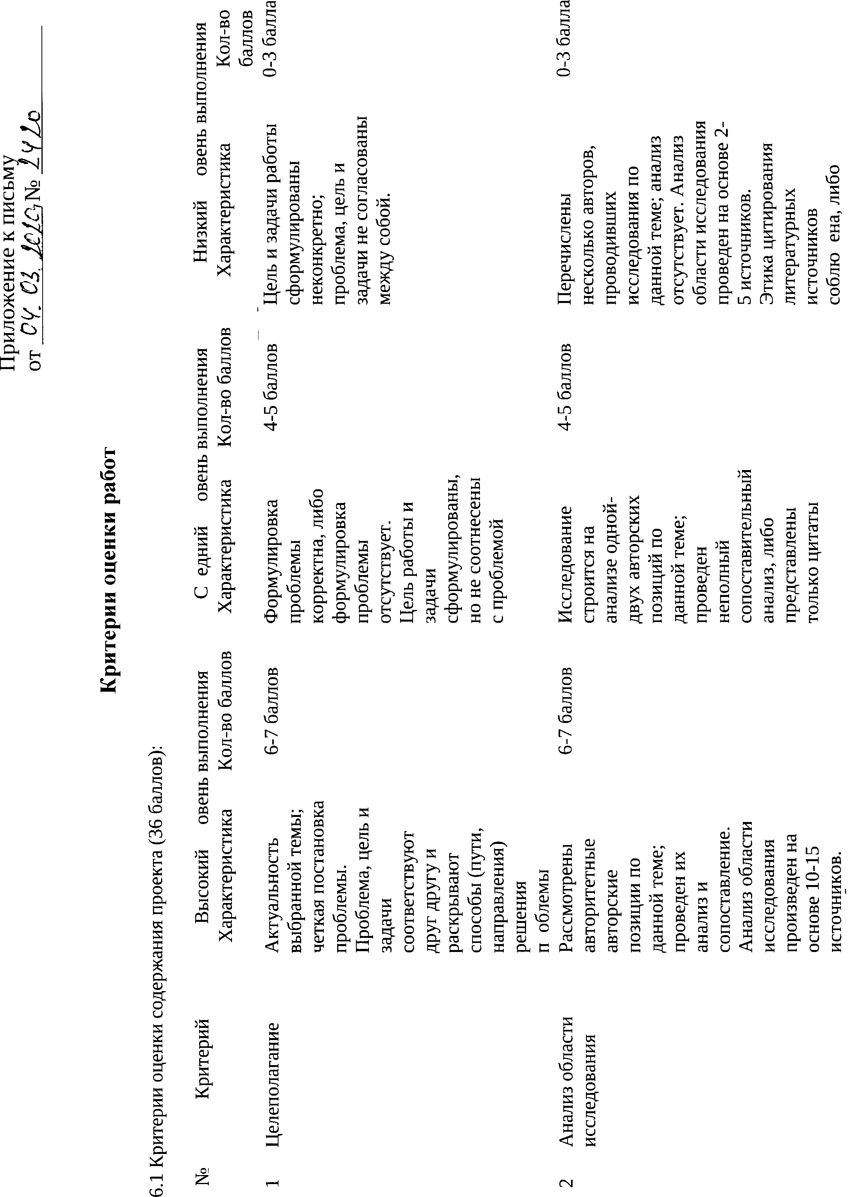Приложение 5

